2014 年秋季学期期末考试试卷（满分94分）
请在试卷和答题纸上写上姓名，学号以及email 和手机号码
请详细写出解答过程，阶乘,排列，组合数值不需计算出来，列出计算式子即可
学号： 姓名： 手机号：

- 一次聚会中，7个人寄存帽子，当交还他们的帽子时，
  - 有多少种发放方法使得至少有一人拿到自己的帽子？（6分）
7！- D₇
  - 有多少种发放方法使得至少有两人拿到自己的帽子？（8分）
7！- (D₇ + 7 D₆)
  - 从{1,2,3….,1000}中任选25个数，使任意两个数之间至少相隔1个数的选法为多少种？ （如1，3之间间隔了1个数字）（10分）
不相邻组合： C(1000-25+1,25)

  - 从{1,2,3….,n}中任选r个数，使任意两个数之间至少相隔m个数的选法为多少种？（10分）
间隔l个
f_l(n,r) = C(n-(r-1)m,r) Kaplansky定理
C(1000-(25-1)3, 25)

  - 若将1,2,3….1000依次排列在一个圆环上，使得n和1相邻，从中要选择25个数，使任意两个数之间至少相隔3个数的选法为多少种？（10分）（如1，5之间间隔了3个数字）
n/(n-rl)C(n-rl,r)
1000/25 C(1000-25*3 -1, 24) = 1000/(1000-25*3) C(1000-25*3,25)

- 由若干个正六边形组成蜂巢形状，假设有两行正六边形，按照如图1所示的方式上下上下….排列n个正六边形，正六边形可以是白色或者蓝色。
- 如果要求不出现图2中的四种图形，请问有多少种不同的组成方法？（12分）
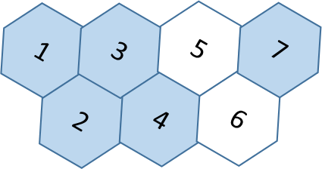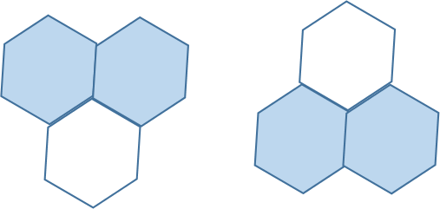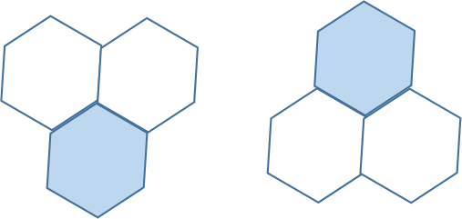
- 图1（第三题） 图2（第三题）

长度为 n 的二进制串，要求每个串都不包含 010 与 101
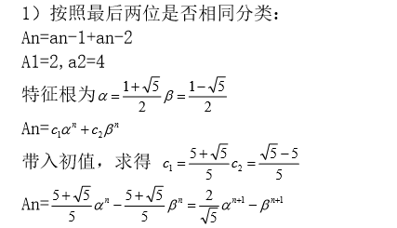
- 如果要求n个正六边形中灰色的正六边形必须为奇数个，蓝色的正六边形必须要有，请问有多少种不同的组成方法？（10分）
((2)^{n}-(1)^{n}+(-1)^{n})/2

4. 最强大脑，蜂巢迷宫
1） 假设迷宫设计如下图所示，一共需要在正六边形的边上安装18道门，每条边最多装一个门，假设这个迷宫是安装在一个大转盘上可以转动的话，请问有多少种结构不等价的设计方法？（转盘不可翻转，不考虑门的方向）（10分）
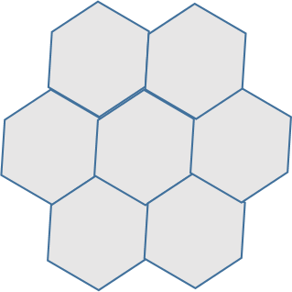
30条楞二着色
不动：
不动 （1）⁶ (1)³⁰
转正负 60 度 （6）¹ （6）⁵
转正负 120 度 （3）² (3)¹⁰
转 180 度 （2）³ (2)¹⁵

(C(30,18) + C(5,3) + C(10,6) + C(15,9))/6 =
1） 假设迷宫设计如下图所示，一共需要在正六边形的边上安装48道门，每条边最多装一个门，假设这个迷宫是安装在一个大转盘上可以转动的话，请问有多少种结构不等价的设计方法？（转盘不可翻转，不考虑门的方向）（10分）
30+12+30=72
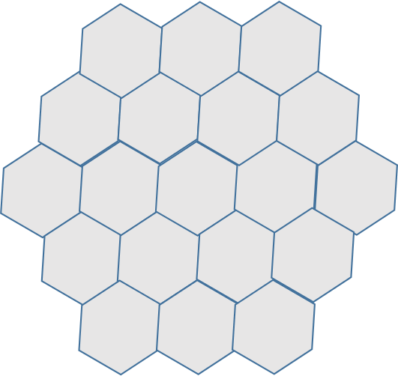
不动 （1）⁶ (1)⁷²
转正负 60 度 （6）¹ （6）¹²
转正负 120 度 （3）² (3)²⁴
转 180 度 （2）³ (2)³⁶
(C(72,48) + C(12,8) + C(24,16) + C(36,24))/6 =

- 假设迷宫是设计在一个空间中超大的足球形状上，在足球的楞上一共需要安装60道门，如果考虑门安装的左右两种方向，请问有多少种结构不等价的设计方法？（12分）
转动群 | 棱 | 个数
不动 | (1)⁹⁰ | 1 | C(90,60)2⁶⁰
五边形面心-五边形面心±72,±144度 | (5)¹⁸ | 24 | C(18,12)2¹²
六边形面心—六边形面心±120度 | (3)³⁰ | 20 | C(30,20)2²⁰
正六边形棱中-棱180度（这种棱有30条） | (1)²(2)⁴⁴ | 15 | C(44,30)2³⁰

4. 用单纯形法求解 （18分）
